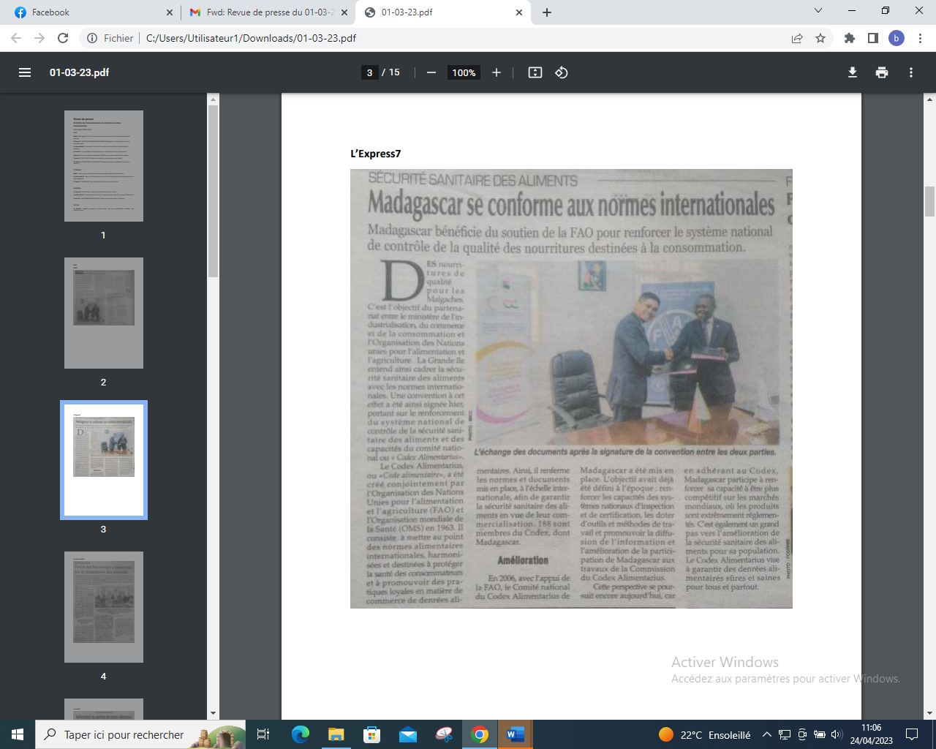

SOURCE : L’Express 7

AUTEUR :

DATE : 01 Mars 2023